PEDIDO DE PROVIDENCIA Nº______________/2021

Exmo. Sr. Presidente da Câmara Municipal de Sete Lagoas - MG

A vereadora signatária vem requerer de V. Exa., ouvida a Casa e após tramitação regimental, que seja enviada correspondência ao Exmo. Sr. Prefeito Municipal, solicitando junto ao setor competente o que se segue:

1 - Que seja realizada a limpeza e capina e ou notificado o proprietário do lote situado na rua Adoniran Barbosa, próximo ao número 405 localizado no bairro Alvorada
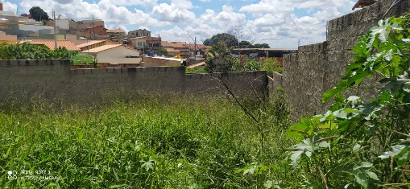
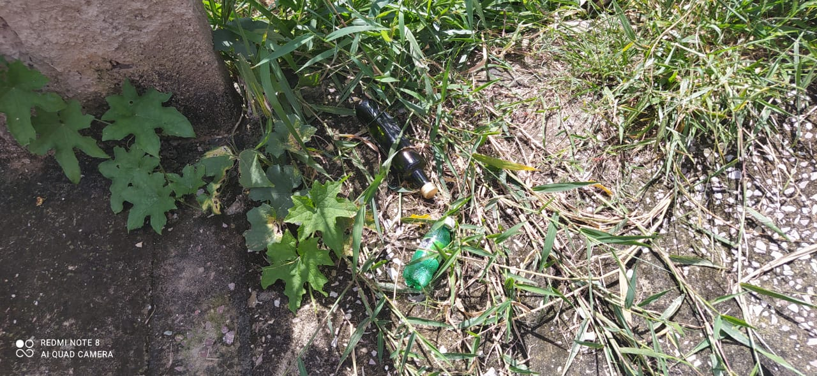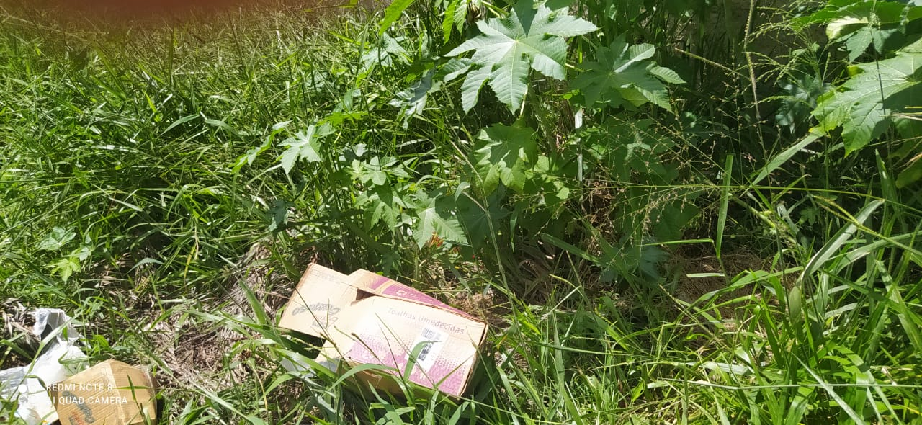
Justificativa – O local encontra-se com o mato muito alto, muita sujeira acumulada onde oferecem grandes riscos aos moradores da rua além de servir de esconderijo para animais peçonhentos, proliferação de mosquitos, vetores de doenças e esconderijos para malfeitores.

Sete Lagoas, 24 de fevereiro de 2021.

Carol Canabrava
Vereadora - Avante

